УДК 517.994
НЕПРЕРЫВНОСТЬ ПО ГЕЛЬДЕРУ ПЕРВОЙ ПРОИЗВОДНОЙ РЕШЕНИЯ НЕЛИНЕЙНОЙ КРАЕВОЙ ЗАДАЧИ ДЛЯ ЭЛЛИПТИЧЕСКИХ УРАВНЕНИЙ ОБЩЕГО ВИДА.

Туленбаев Канат Сауранбаевич, Жадыранова Асем Амирбековна
Алматинский Технологический Университет, Алматы, Казахстан, e-mail: tkanats@mail.ru
Алматинский Технологический Университет, Алматы, Казахстан, e-mail: asem.zhadyranova@mail.ru.

Рассматривается краевая задача для квазилинейных эллиптических уравнений недивергентного вида второго порядка с граничным условием, задаваемым общим оператором первого порядка. Устанавливается априорная оценка нормы Гельдера для первой производной решения при минимальных требованиях на гладкость данных.
Рассмотрим следующую краевую задачу:

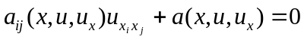, 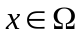, (1)

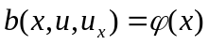, 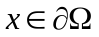, (2)

где Ω – область в R^{n}, 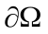- ее граница. По повторяющимся индексам предполагается суммирование.
В отличие от результатов [1] вводится в рассмотрение краевое условие (2), а также значительно снижается требования на гладкость данных. Следующее утверждение опирается на результаты [2], [3] и [4], [5].
Теорема. Пусть 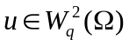, q>n, u(x) – решение задачи (1), (2), 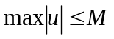, 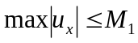, 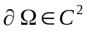.
Предположим, что на этом решении выполнено условие эллиптичности

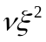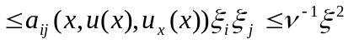, 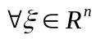

- положительная постоянная, при x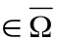, |u|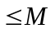, |p|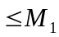, p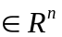. Функции 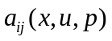 дифференцируемы по своим аргументам и выполнены следующие неравенства:

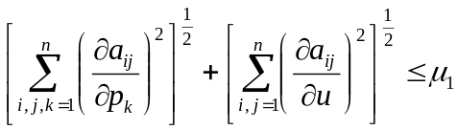,

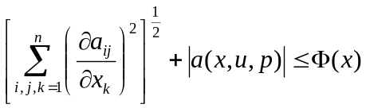,

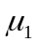- положительная постоянная, 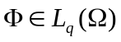, q>n. Предположим, что 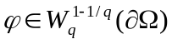.
Пусть далее, при , |u|, |p|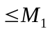 функции 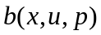, 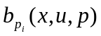 дифференцируемы по своим аргументам,

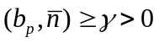

и, кроме того,

Тогда норма в 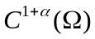

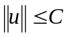,

где 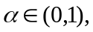С>0, определяются постоянными , 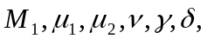 нормой функции в 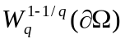, нормой Ф(x) в 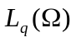 и границей области .
Доказательство. В силу результатов [1] достаточно получить требуемую оценку вблизи границы области . Так же в силу условий гладкости данных без ограничения общности можно считать, что уравнение (1) задано в

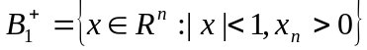
условие (2) на

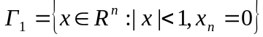.

Рассмотрим тождество:

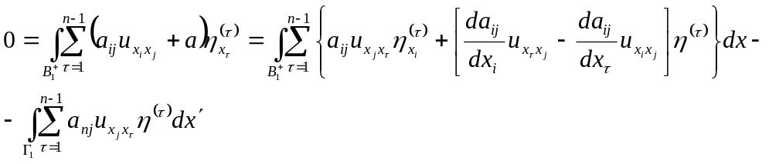, (3)

справедливое для любых 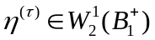 таких, что 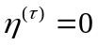 при 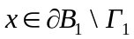. Не умаляя общности, считаем, что

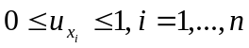

и обозначим

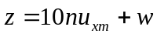,

где m-фиксированное целое, 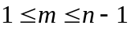.
Подставляя в (3)

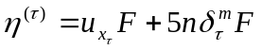,

где 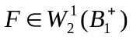, F=0 на 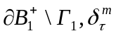-символ Кронекера, получим:

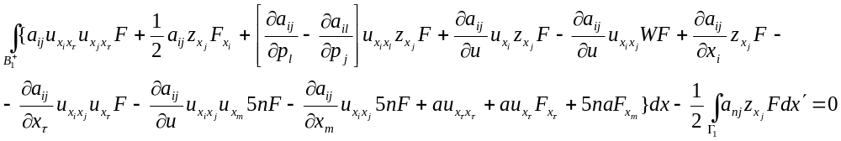 (4)

Обозначим x' = (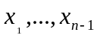). Обратимся к граничному интегралу в (4)

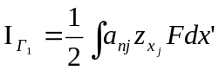

и преобразуем его к более удобному виду. Применим оператор

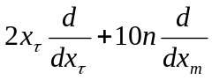

к равенству

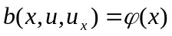.

Тогда получим соотношение

выражая из которого 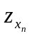 получим

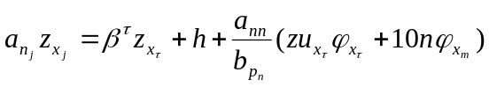,

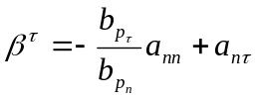,

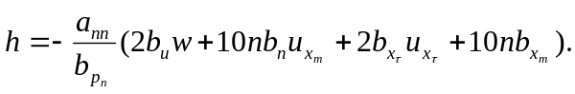

В результате имеем

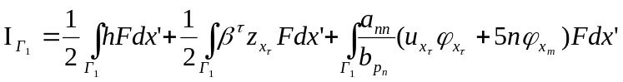

Обозначим

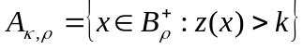

Тогда при 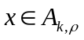

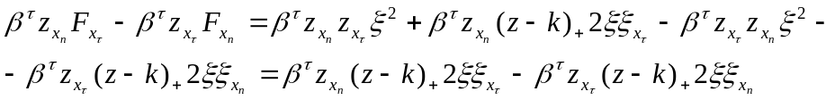

В результате получим

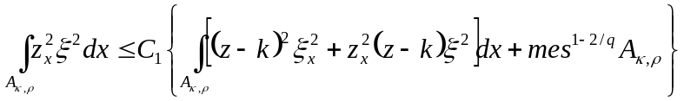

Из этих неравенств и получим оценку постоянной Гельдера.

Литература

[1] Ладыженская О.А., Уральцева Н. Н. Обзор результатов по разрешимости краевых задач для равномерно эллиптических и параболических квазилинейных уравнений второго порядка, имеющих неограниченные особенности. - Успехи математических наук, 1986, т.41, вып.5, с.59-83.
[2] Туленбаев К.С., Уральцева Н. Н. Нелинейная краевая задача для эллиптических уравнений общего вида. – В кн.: Дифференциальные уравнения с частными производными, СО АН СССР, Институт математики, 1987, №2, с. 95–112.
[3] Туленбаев К.С. Непрерывность по Гельдеру решений нелинейных краевых задач для эллиптических уравнений недивергентного вида. – Вестник КазГУ, сер. Математика, механика, №5(19), 1999г., с. 116–120.
[4] Lieberman G.M. The nonlinear oblique derivative problem for quasilinear elliptic equations. – Nonlinear Analysis, 1984, v.8, №1, p. 49-66.
[5] Tulenbayev K.S. Estimates of Holder constants for solutions elliptic equations of nondivergent form. Nonlinear Analysts, 2016, v.32, №1, p. 94-99.

